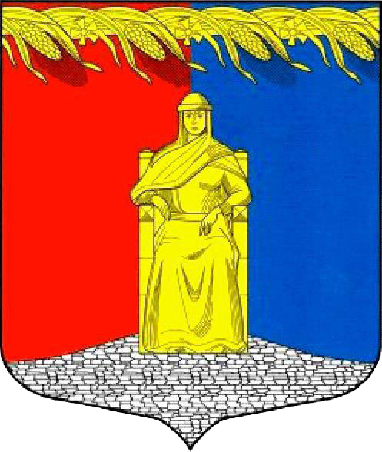

СОВЕТ ДЕПУТАТОВ

МУНИЦИПАЛЬНОГО ОБРАЗОВАНИЯ ЗАГРИВСКОЕ СЕЛЬСКОЕ ПОСЕЛЕНИЕ СЛАНЦЕВСКОГО МУНИЦИПАЛЬНОГО РАЙОНА

ЛЕНИНГРАДСКОЙ ОБЛАСТИ

*(четвертого созыва)*

РЕШЕНИЕ

27.01.2021 № 121-сд

Об утверждении на 2021 год

прогнозного плана (программы)

приватизации муниципального имущества

В соответствии со ст. 50, 51 Федерального закона от 6 октября 2003 года № 131-ФЗ «Об общих принципах организации местного самоуправления в Российской Федерации», ст. 9 Устава Загривского сельского поселения Сланцевского муниципального района Ленинградской области, пунктом 7 Порядка управления и распоряжения муниципальным имуществом Загривского сельского поселения Сланцевского муниципального района ленинградской области, утвержденного решением совета депутатов Загривского сельского поселения от 27.11.2019 № 36-сд (с изменениями от 11.09.2020 № 81-сд), совет депутатов муниципального образования Загривское сельское поселение Сланцевского муниципального района Ленинградской области решил:

1.Утвердить на 2021 год Прогнозный план (программу) приватизации муниципального имущества муниципального образования Загривское сельское поселение Сланцевского муниципального района Ленинградской области согласно приложению.

2. Администрации муниципального образования Загривское сельское поселение провести рыночную оценку и выставить объекты указанные в приложении к настоящему решению на торги.

3. Разместить настоящее решение на официальном сайте Загривского сельского поселения

4. Контроль за исполнением настоящего решения возложить на комиссию по бюджету, налогам и тарифам совета депутатов Загривского сельского поселения.

Глава муниципального образования М.В. Лонготкина

Утвержден

решением совета депутатов

Загривского сельского поселения

от 27.01.2021 г № 121-сд (приложение)

Прогнозный план (программа) приватизации муниципального имущества

муниципального образования Загривское сельское поселение Сланцевского

муниципального района Ленинградской области на 2021 год

|  |  |  |  |
| --- | --- | --- | --- |
| № п/п | Наименование объекта | Юридический адрес | Площадь, кв. м. |
| 1 | Здание детского сада | дер. Загривье, д.15 | 1634,5 |
| 2 | Земельный участок | Дер.Загривье,д.15 | 8322,0 |